Nama:  (Isi Nama Anda)  NIM:  (Isi NIM Anda) |  | MODUL 3  Nama Dosen:  Ir. Teddy Siswanto, MMSi
Hari/Tanggal:  Hari, Tanggal Bulan 2022 | Praktikum Data Warehouse | Nama Asisten Labratorium:  - Azhar Rizki Zulma  065001900001  - Nadiya Amanda Rizkania  064001900003

Output Data pada Spoon

- Teori Singkat
Data warehouse adalah jenis sistem manajemen data yang dirancang untuk memungkinkan dan mendukung kegiatan business intelligence (BI), terutama analitik. Gudang data semata-mata dimaksudkan untuk melakukan kueri dan analisis dan sering berisi sejumlah besar data historis. Data dalam gudang data biasanya berasal dari berbagai sumber seperti file log aplikasi dan aplikasi transaksi. Gudang data memusatkan dan mengkonsolidasikan sejumlah besar data dari berbagai sumber. Kemampuan analitisnya memungkinkan organisasi untuk memperoleh wawasan bisnis yang berharga dari data mereka untuk meningkatkan pengambilan keputusan. Seiring waktu, ia membangun catatan sejarah yang dapat sangat berharga bagi para ilmuwan data dan analis bisnis. Karena kemampuan ini, gudang data dapat dianggap sebagai "sumber kebenaran tunggal" organisasi.

- Alat dan Bahan
Hardware : Laptop/PC
Software : Spoon Pentaho from Hitachi Vantara

- Elemen Kompetensi
  - Latihan pertama – Output Data to CSV
1. Buat transformation sheet baru, lalu cari dan tambahkan Data Grid pada transformation. Setelah itu klik 2x Data Grid pada transformation.

2. Masukkan data nama kolom seperti pada gambar dibawah ini lalu setelah itu buka tab Data.

3. Masukkan data seperti pada gambar dibawah ini, lalu setelah itu klik OK.

4. Lalu cari dan tambahkan Text file output pada transformation dan hubungkan dengan hop dengan Data Grid tadi. Lalu klik 2x pada Text file output pada transformation.

5. Browse lokasi tempat file ingin disimpan lalu setelah itu ubah ekstensi menjadi csv, dan selanjutnya buka tab bagian Fields.

6. Klik Get Fields hingga muncul kolom yang telah dibuat pada data grid tadi lalu setelah itu klik OK dan jalankan programnya.

7. Berikut ini adalah data keluaran dari hasil transformasi tadi.
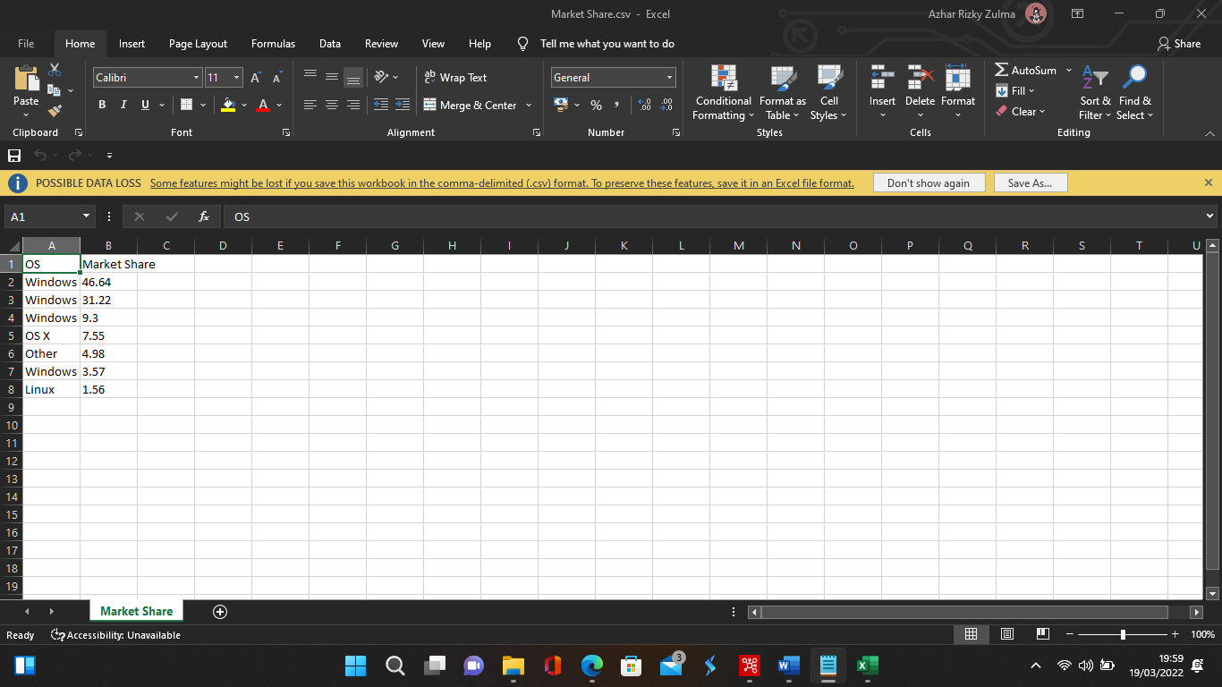

  - Latihan Kedua – Output Data to Text
1. Buat Transformasi baru dan buat seperti pada gambar dibawah

2. Bagian Data Grid.

3. String operation 2 (Get fields & Custom)

4. Generate Rows.

5. Generate Random Value.

6. Select values (Get fields).
7. String operations (Get fields & custom).

8. Text File Output (Browse & Get fields with custom)

9. Output.

- File Praktikum
Github Repository:

- Soal Latihan
Soal:
- Apa yang dimaksud dengan Output Data?
- Apa yang dimaksud format CSV dan kenapa kebanyakan data disimpan dalam format CSV?
Jawaban:
1.
2.
- Kesimpulan
  - Dalam pengerjaan praktikum Data Warehouse, kita harus benar-benar teliti dalam menginputkan suatu fungsi untuk menampilkan suatu keluaran pada layar dengan sesuai.
  - Kita dapat mengetahui…

- Cek List ()
No | Elemen Kompetensi | Penyelesaian
 |  | Selesai | Tidak Selesai
1. | Latihan Pertama | …
2. | Latihan Kedua | …

- Formulir Umpan Balik
No | Elemen Kompetensi | Waktu Pengerjaan | Kriteria
1. | Latihan Pertama | … Menit | …
2. | Latihan Kedua | … Menit | …

Keterangan:
- Menarik
- Baik
- Cukup
- Kurang

